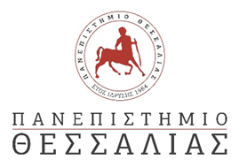

ΠΡΟΓΡΑΜΜΑ ΣΠΟΥΔΩΝ ΗΛΕΚΤΡΟΛΟΓΩΝ ΜΗΧΑΝΙΚΩΝ Τ.Ε.

Α Ν Α Κ Ο Ι Ν Ω Σ Η

ΥΠΟΒΟΛΗΣ ΑΙΤΗΣΕΩΝ ΓΙΑ ΣΙΤΙΣΗ ΑΚΑΔ. ΕΤΟΥΣ 2019-2020

Ενημερώνουμε τους φοιτητές του Πανεπιστημίου Θεσσαλίας, προπτυχιακούς, μεταπτυχιακούς και υποψήφιους διδάκτορες, ότι οι αιτήσεις για την παροχή δωρεάν σίτισης ακαδημαϊκού έτους 2019-2020 θα υποβάλλονται ηλεκτρονικά από Τετάρτη 12 Ιουνίου 2019 στις 11:00 έως και Τρίτη 23 Ιουλίου 2019 στις 11:00 μέσω της διαδικτυακής πλατφόρμας του Πανεπιστημίου (https://merimna.uth.gr), χρησιμοποιώντας τα συνθηματικά του ιδρυματικού τους λογαριασμού.
ΠΡΟΣΟΧΗ: Για την υποβολή της αίτησης απαιτείται η χρήση VPN.

H Αν. Προϊσταμένη Δ/νσης Φοιτητικής Μέριμνας
Μαρία Κουκουβάνη

